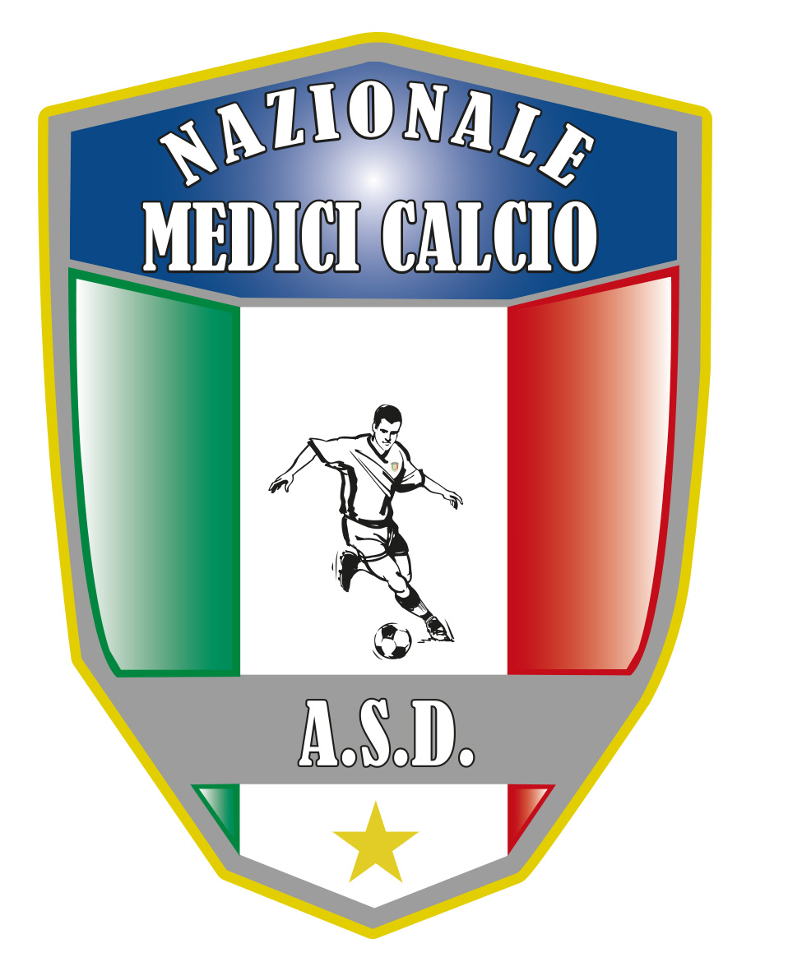

**Il Presidente**

Dott. Giovanni Borrelli

**COMUNICATO UFFICIALE N. 6 ANNO 2018/2019**

**XVI COPPA ITALIA MEDICI**

**Fase Preliminare**

Locarno 5-7 aprile 2019

Risultati e le classifiche dopo la terza  giornata della FASE PRELIMINARE DELLA COPPA ITALIA

Comunicato ufficiale

MILANO BR- PALERMO 1-0

TRINACRIA P.-REGGIO 0-0

COSENZA-LECCE 1-1

*Triangolare*

    NAPOLI-MELITO  1-1

TARANTO-NAPOLI  1-1

MELITO -TARANTO 0-0

**Tutte e tre a pari punti , in base al regolamento vigente per il triangolare NAPOLI primo con 3 punti TARANTO secondo con 1 punto , MELITO terzo con 0 punti. Nel caso di Melito e Taranto per decretare la seconda del triangolare si è arrivati a soddisfare l’ultimo criterio  utile in caso di squadre a pari punti. Ovvero la squadra meno giovane**

**ETA’ MEDIA TARANTO 41,26**

**ETA’ MEDIA MELITO 38**

**per cui TARANTO SECONDA E MELITO TERZA**

**CLASSIFICHE FINALI**

**GIRONE A  P    Gf    Gs**

**COSENZA  7    7      2**

**NAPOLI       6    9      7**

**LECCE         1     1    12**

**QUALIFICATE: COSENZA E NAPOLI**

**GIRONE B    P    Gf    Gs**

**MELITO P.    6      4      1**

**TRINACRIA P.  2      3    2**

**REGGIO C    1      1      4**

**QUALIFICATE : MELITO P.S. E TRINACRIA PALERMO**

**GIRONE C      P    Gf  Gs**

**TARANTO      7      11    4**

**MILANO BR  6      7    8**

**PALERMO      1       2    5**

**QUALIFICATE : TARANTO E MILANO BR**

**COSENZA E TARANTO SONO LE DUE MIGLIORI PRIME e quindi alla fase finale di Boscoreale/Pompei direttamente alle semifinali di sabato 28 settembre 2019**

**In base al regolamento vigente    I quarti di finale saranno così composti**

**MELITO P.S.-TRINACRIA PALERMO VENERDI POMERIGGIO 27 SETTEMBRE**

**NAPOLI- MILANO BRIANZA VENERDI POMERIGGIO 27 SETTEMBRE**

**LE VINCENTI DI QUESTE DUE GARE AFFRONTERANNO IN SEMIFINALE COSENZA E TARANTO NEL SEGUENTE MODO :**

**In base alle estrazioni del lotto di sabato 21 settembre 2019 COSENZA ABBINATA ALLA RUOTA DI ROMA , TARANTO ABBINATA ALLA RUOTA DI BARI**

**IL NUMERO PRIMO  ESTRATTO PIÙ GRANDE TRA LE DUE RUOTE AFFRONTERA’ la VINCENTE DI NAPOLI- MILANO BRIANZA , mentre il numero primo estratto minore TRA LE due ruote  affronterà la vincente di MELITO P.S- TRINACRIA PALERMO**

**N.b IN CASO DI NUMERI PRIMI ESTRATTI UGUALI si ricorrerà al numero secondo estratto e così via.**

Le perdenti dei quarti di finale si affronteranno sabato 28 settembre 2019 per la finale 5-6 posto.

La due semifinali si giocheranno sempre Sabato 28 settembre

La finale 3/4 posto e quella 1/2 posto si disputeranno domenica MATTINA 29 settembre

**N.B GLI ORARI DELLE PARTITE , I CAMPI DA GIOCO, IL REGOLAMENTO DEL TORNEO E LA LOCATION ALBERGHIERA SARANNO RESI NOTI SU COMUNICATI SUCCESSIVI DOPO IL CAMPIONATO NAZIONALE DI GIUGNO IN TOSCANA**

Il Presidente Il segretario

Giovanni Borrelli Francesco Stanzione

----------------------

***A.S.D. Nazionale Medici Calcio***

*Sede:Via Maresca 29- 80058 Torre Annunziata (Na)Tel 0813621226*

*Presidente: Dr. Giovanni Borrelli Tel. Mobile: 3388383481– Mail:gianniborrelli73@yahoo.it*

*Pec: nazionalemedicicalcio@pec.it*

*Segretario: Dr. Francesco Stanzione Tel.Mobile: 3496630637- Mail: dott.stanzione@libero.it*

*Sito web:* ***http:/nazionalemedicicalcio.it***

***CF: 94032930789***

***P.IVA 08904861211***